ĐỀ LUYỆN TẬP SỐ 1
Nội dung: Hữu cơ 11 + Chủ đề 1_Lớp 12

PHẦN I. Câu trắc nghiệm nhiều phương án lựa chọn. Thí sinh trả lời từ câu 1 đến câu 18. Mỗi câu hỏi thí sinh chỉ chọn một phương án.
Câu 1. Trong hợp chất hữu cơ nhất thiết chứa nguyên tố nào sau đây?
A. Hydrogen. B. Oxygen. C. Nitrogen. D. Carbon.
Câu 2. Công thức chung của alkyne là
A. C_{n}H_{2n} (n ≥ 2). B. C_{n}H_{2n-2} (n ≥ 2). C. C_{n}H_{2n-6} (n ≥ 6). D. C_{n}H_{2n+2} (n ≥ 1)
Câu 3. Hợp chất có công thức cấu tạo nào sau đây là phenol?
A. | 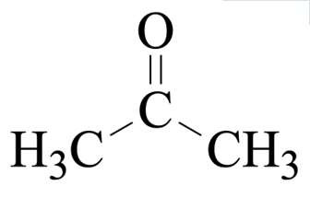 | B. | 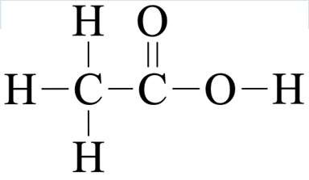 | C. | 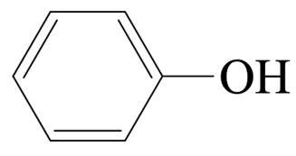 | D. | 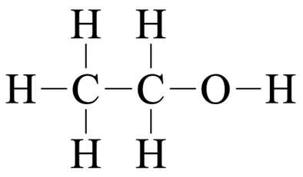
Câu 4. Chất nào sau đây thuộc dãy đồng đẳng của acetic acid?
A. Formic acid. B. Acrylic acid. C. Benzoic acid. D. Oleic acid.
Câu 5. Ở điều kiện thường, chất nào sau đây có độ tan trong nước nhỏ nhất?
A. Ethanol. B. Acetaldehyde. C. Benzene. D. Acetone.
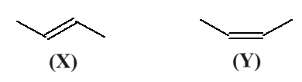
Câu 6. Cho hai công thức sau:

X và Y là
A. đồng phân hình học của nhau. B. đồng phân cấu tạo của nhau.
C. đồng đẳng kế tiếp nhau. D. hai công thức của cùng một chất.
Câu 7. Ở điều kiện thường, chất nào sau đây tác dụng với Na giải phóng khí H₂?
A. Acetone. B. Benzene. C. Dimethyl ether. D. Methanol.
Câu 8. Chất nào sau đây có phản ứng với thuốc thử Tollens?
A. Ethanol. B. Acetone. C. Acetaldehyde. D. Ethylene.
Câu 9. Khi cho acetone (CH₃COCH₃) tác dụng với I₂ trong dung dịch NaOH, thu được kết tủa màu vàng. Công thức của chất kết tủa màu vàng là
A. CH₂I₂. B. CHI₃. C. CH₃COONa. D. CH₃OH.
Câu 10. Để loại bỏ cặn (thành phần chính là CaCO₃) bám vào ấm đun nước, bình nóng lạnh có thể dùng dung dịch loãng của chất nào sau đây?
A. CH₃CH₂OH. B. CH₃CHO. C. CH₃COOH. D. CH₃COCH₃.
Câu 11. Phổ IR của hợp chất hữu cơ X (có công thức phân tử là C₃H₆O) như sau:
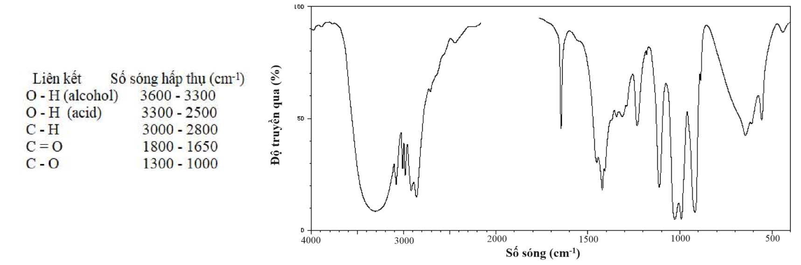
Chất X là chất nào sau đây?
A. CH₃-CO-CH₃. B. CH₃-CH₂-CH=O. C. CH₃-O-CH₂=CH₃. D. CH₂=CH-CH₂-OH.
Câu 12. Chất nào sau đây ở điều kiện thường là chất rắn?
A. Tristearin. B. Ethyl acetate. C. Triolein. D. Trilinolein.
Câu 13. Ethyl acetate có công thức hóa học là
A. CH₃COOCH₃. B. CH₃COOC₂H₅. C. CH₂=CHCOOCH₃. D. CH₃COOCH=CH₂.
Câu 14. Ester nào sau đây có công thức phân tử C₄H₈O₂?
A. Phenyl acetate. B. Vinyl acetate. C. Ethyl acetate. D. Propyl acetate.
Câu 15. Thực hiện phản ứng ester hóa giữa carboxylic acid X với alcohol Y (xúc tác H₂SO₄ đặc) thu được ester có công thức cấu tạo là CH₃CH₂COOCH₃. Chất X và chất Y tương ứng là
A. CH₃CH₂COOH và CH₃OH. B. CH₃COOH và CH₃CH₂OH.
C. CH₃CH₂COOH và CH₃CH₂OH. D. CH₃COOH và CH₃OH.
Câu 16. Loại dầu, mỡ nào dưới đây không thuộc loại lipid?
A. Mỡ động vật. B. Dầu thực vật. C. Dầu cá. D. Dầu mazut.

Câu 17. Phát biểu nào sau đây là không đúng?
A. Nhiệt độ sôi của ethyl acetate thấp hơn nhiệt độ sôi của butyric acid.
B. Phản ứng ester hóa giữa alcohol và carboxylic acid là phản ứng thuận nghịch.
C. Phản ứng xà phòng hóa là phản ứng thuận nghịch.
D. Ở điều kiện thường, các ester đều là chất lỏng hoặc rắn.
Câu 18. Chất nào sau đây là thành phần chính của chất giặt rửa tổng hợp ?
A. CH₃[CH₂]₁₆-COONa. B. (CH₃[CH₂]₁₆-COO)₂Ca. C. CH₃[CH₂]₁₁-C₆H₄-SO₃Na. D. CH₃[CH₂]₁₄-COOK.

PHẦN II. Câu trắc nghiệm đúng sai. Thí sinh trả lời từ câu 1 đến câu 4. Trong mỗi ý a), b), c), d) ở mỗi câu, thí sinh chọn đúng hoặc sai.
Câu 1. Cho sơ đồ chuyển hóa các chất hữu cơ từ acetylene như sau:
CH≡CH X Y Z G
Biết rằng chất T là đồng đẳng của chất Y và có phân tử khối nhỏ hơn chất Y.
a. Chất X có phản ứng với thuốc thử Tollens.
b. Chất Z thuộc dãy đồng đẳng carboxylic acid no, đơn chức.
c. Các chất X, Y hoặc T đều điều chế trực tiếp được chất Z.
d. Chất G có độ tan trong nước nhỏ hơn các chất Y, Z, T.
Câu 2. Cho bảng nhiệt độ sôi (ºC) đo ở áp suất 1 atm như sau:
Công thức chất | C₂H₅OH | CH₃COOH | H₂O | CH₃COOC₂H₅ | H₂SO₄
Nhiệt độ sôi | 78,3 | 118 | 100 | 77 | 337
Ethyl acetate được điều chế bằng cách đun nóng hỗn hợp gồm acetic acid, ethanol và dung dịch H₂SO₄ 98%, đựng trong bình cầu có nhánh. Nhiệt độ trong bình cầu được duy trì ở 75 - 80ºC. Mô hình điều chế và tách ethyl acetate được thực hiện như sau:
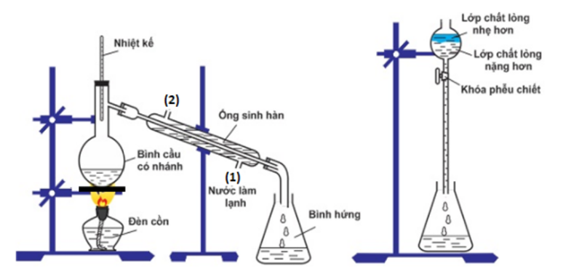
a. Phản ứng điều chế ethyl aetate từ các nguyên liệu trên được gọi là phản ứng ester hóa.
b. Trong quá trình phản ứng, phần hơi tách ra từ bình cầu có nhánh sang bình hứng là ethyl acetate và nước.
c. Để tăng hiệu suất chiết ethyl acetate từ bình hứng, thêm muối ăn (NaCl) hoặc thêm dung dịch muối ăn bão hòa vào.
d. Vai trò H₂SO₄ là xúc tác và hút nước để chuyển dịch cân bằng trong phản ứng ester hóa.
Câu 3. Hydrocarbon là nguồn nguyên liệu trong tổng hợp hữu cơ. Một trong các chuyển hóa hydrocarbon được biết đến là quá trình sản xuất xà phòng từ hydrocarbon no, mạch dài không phân nhánh. Quá trình được mô tả theo sơ đồ sau:
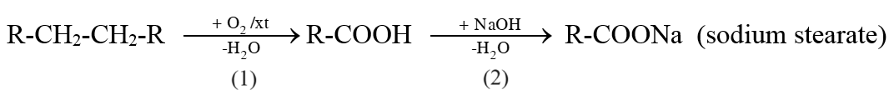
a. Trong phản ứng (1), số mol O₂ phản ứng gấp 2,5 lần số mol hydrocarbon phản ứng.
b. Trong phản ứng (2), có thể thay NaOH bằng Na₂CO₃ thì lượng muối sodium stearte thu được tương tự.
c. Muối sodium stearate có khả năng giặt rửa là do nhóm -COO⁻ dễ xâm nhập vào các vết dầu mỡ.
d. Nếu hiệu suất quá trình là 90% thì cần 1 tấn hydrocarbon để sản xuất được 1 tấn sodium stearate.
Câu 4. Triglyceride là thành phần đóng một vai trò là nguồn cung cấp năng lượng và chuyên chở các chất béo trong quá trình trao đổi chất. Cho triglyceride X có công thức cấu tạo như hình sau:
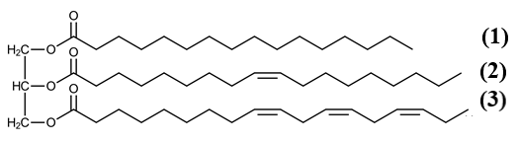
a. Công thức phân tử của X là C₅₅H₉₈O₆.
b. Acid béo có gốc kí hiệu (3) thuộc loại acid béo omega-6.
c. Các gốc của acid béo không no trong phân tử X đều có cấu hình cis-.
d. Hydrogen hóa hoàn toàn 427 kg X bằng hydrogen (dư) ở nhiệt độ cao và áp suất cao, Ni xúc tác được 431 kg chất béo rắn.

PHẦN III: Câu trắc nghiệm yêu cầu trả lời ngắn. Thí sinh trả lời từ câu 1 đến câu 6.
Câu 1. Cho biết: khối lượng riêng của ethyl acetate là 0,9 g/mL; độ tan của ethyl acetate trong nước ở 20ºC là 8,3 g/100 mL nước. Cho 10 mL ethyl acetate vào cốc chứa 10 mL nước, phần chất lỏng phía trên có thể tích là bao nhiêu mL? (Làm tròn kết quả đến hàng phần mười).

Đáp số:

Câu 2. Có bao nhiêu đồng phân ester ứng với công thức phân tử là C₄H₈O₂?

Đáp số:

Câu 3. Trong các nguyên liệu sau: (1) CH₃[CH₂]₁₆-COONa, (2) CH₃[CH₂]₁₄-COOK, (3) C₆H₅OH (phenol), (4) CH₃[CH₂]₁₁-C₆H₄-SO₃Na, (5) Dịch đun từ quả bồ kết. Có bao nhiêu nguyên liệu có thể dùng để làm chất giặt rửa?

Đáp số:

Câu 4. Để điều chế isoamyl acetate trong phòng thí nghiệm, một học sinh đã đun nóng 4,00 mL acetic acid (D = 1,05 g mL⁻¹) với 8,00 mL isoamyl alcohol (CH₃)₂CHCH₂CH₂OH (D = 0,81 g mL⁻¹), có dung dịch H₂SO₄ đặc làm xúc tác, thu được 6,00 mL isoamyl acetate (D = 0,88 g mL⁻¹). Hiệu suất tổng hợp isoamyl acetate là bao nhiêu %. (Làm tròn kết quả đến hàng đơn vị).

Đáp số:

Câu 5. Khi cho glucose tác dụng với acetic anhydride thu được sản phẩm có công thức cấu tạo như sau:
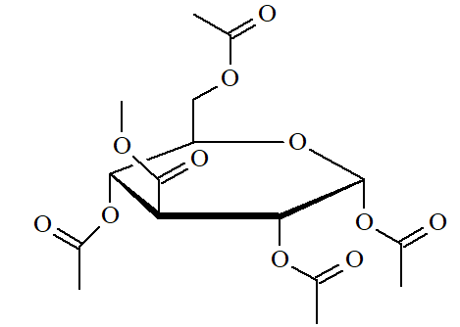
Xác định số nhóm chức ester có trong sản phẩm trên.

Đáp số:

Câu 6. Dodecylbenzene sulfonic acid được sử dụng để sản xuất chất giặt rửa tổng hợp bằng cách tác dụng với dung dịch NaOH hoặc Na₂CO₃. Dodecylbenzene sulfonic acid có công thức cấu tạo sau:
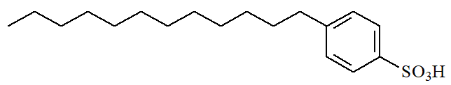
Xác định phân tử khối (M) của dodecylbenzene sulfonic acid.

Đáp số:
- HẾT -

ĐỀ LUYỆN TẬP SỐ 1
Nội dung: Hữu cơ 11 + Chủ đề 1_Lớp 12

PHẦN I. Câu trắc nghiệm nhiều phương án lựa chọn. Thí sinh trả lời từ câu 1 đến câu 18. Mỗi câu hỏi thí sinh chỉ chọn một phương án.
Câu 1. Trong hợp chất hữu cơ nhất thiết chứa nguyên tố nào sau đây?
A. Hydrogen. B. Oxygen. C. Nitrogen. D. Carbon.
Câu 2. Công thức chung của alkyne là
A. C_{n}H_{2n} (n ≥ 2). B. C_{n}H_{2n-2} (n ≥ 2). C. C_{n}H_{2n-6} (n ≥ 6). D. C_{n}H_{2n+2} (n ≥ 1)
Câu 3. Hợp chất có công thức cấu tạo nào sau đây là phenol?
A. |  | B. |  | C. |  | D.
Câu 4. Chất nào sau đây thuộc dãy đồng đẳng của acetic acid?
A. Formic acid. B. Acrylic acid. C. Benzoic acid. D. Oleic acid.
Câu 5. Ở điều kiện thường, chất nào sau đây có độ tan trong nước nhỏ nhất?
A. Ethanol. B. Acetaldehyde. C. Benzene. D. Acetone.
Câu 6. Cho hai công thức sau:

X và Y là
A. đồng phân hình học của nhau. B. đồng phân cấu tạo của nhau.
C. đồng đẳng kế tiếp nhau. D. hai công thức của cùng một chất.
Câu 7. Ở điều kiện thường, chất nào sau đây tác dụng với Na giải phóng khí H₂?
A. Acetone. B. Benzene. C. Đimethyl ether. D. Methanol.
Câu 8. Chất nào sau đây có phản ứng với thuốc thử Tollens?
A. Ethanol. B. Acetone. D. Acetaldehyde. D. Ethylene.
Câu 9. Khi cho acetone (CH₃COCH₃) tác dụng với I₂ trong dung dịch NaOH, thu được kết tủa màu vàng. Công thức của chất kết tủa màu vàng là
A. CH₂I₂. B. CHI₃. C. CH₃COONa. D. CH₃OH.
Câu 10. Để loại bỏ cặn (thành phần chính là CaCO₃) bám vào ấm đun nước, bình nóng lạnh có thể dùng dung dịch loãng của chất nào sau đây?
A. CH₃CH₂OH. B. CH₃CHO. C. CH₃COOH. D. CH₃COCH₃.
Câu 11. Phổ IR của hợp chất hữu cơ X (có công thức phân tử là C₃H₆O) như sau:
Chất X là chất nào sau đây?
A. CH₃-CO-CH₃. B. CH₃-CH₂-CH=O. C. CH₃-O-CH₂=CH₃. D. CH₂=CH-CH₂-OH.
Câu 12. Chất nào sau đây ở điều kiện thường là chất rắn?
A. Tristearin. B. Ethyl acetate. C. Triolein. D. Trilinolein.
Câu 13. Ethyl acetate có công thức hóa học là
A. CH₃COOCH₃. B. CH₃COOC₂H₅. C. CH₂=CHCOOCH₃. D. CH₃COOCH=CH₂.
Câu 14. Ester nào sau đây có công thức phân tử C₄H₈O₂?
A. Phenyl acetate. B. Vinyl acetate. C. Ethyl acetate. D. Propyl acetate.
Câu 15. Thực hiện phản ứng ester hóa giữa carboxylic acid X với alcohol Y (xúc tác H₂SO₄ đặc) thu được ester có công thức cấu tạo là CH₃CH₂COOCH₃. Chất X và chất Y tương ứng là
A. CH₃CH₂COOH và CH₃OH. B. CH₃COOH và CH₃CH₂OH.
C. CH₃CH₂COOH và CH₃CH₂OH. D. CH₃COOH và CH₃OH.

Câu 16. Phát biểu nào sau đây là không đúng?
A. Ester luôn có nhiệt độ sôi thấp hơn acid có cùng số nguyên tử carbon trong phân tử.
B. Phản ứng ester hóa giữa alcohol và carboxylic acid là phản ứng thuận nghịch.
C. Phản ứng xà phòng hóa là phản ứng thuận nghịch.
D. Ở điều kiện thường, các ester đều là chất lỏng hoặc rắn.
Câu 17. Loại dầu, mỡ nào dưới đây không thuộc loại lipid?
A. Mỡ động vật. B. Dầu thực vật. C. Dầu cá. D. Dầu mazut.
Câu 18. Chất nào sau đây là thành phần chính của chất giặt rửa tổng hợp ?
A. CH₃[CH₂]₁₆-COONa. B. (CH₃[CH₂]₁₆-COO)₂Ca.
C. CH₃[CH₂]₁₁-C₆H₄-SO₃Na. D. CH₃[CH₂]₁₄-COOK.

PHẦN II. Câu trắc nghiệm đúng sai. Thí sinh trả lời từ câu 1 đến câu 4. Trong mỗi ý a), b), c), d) ở mỗi câu, thí sinh chọn đúng hoặc sai.
Câu 1. Cho sơ đồ chuyển hóa các chất hữu cơ từ acetylene như sau:
CH≡CH X Y Z G
Biết rằng chất T là đồng đẳng của chất Y và có phân tử khối nhỏ hơn chất Y.
a. Chất X có phản ứng với thuốc thử Tollens.
b. Chất Z là carboxylic acid no, đơn chức.
c. Các chất X, Y hoặc T đều có thể điều chế trực tiếp được chất Z.
d. Chất G có độ tan trong nước nhỏ hơn các chất Y, Z, T.
Câu 2. Cho bảng nhiệt độ sôi (ºC) đo ở áp suất 1 atm như sau:
Công thức chất | C₂H₅OH | CH₃COOH | H₂O | CH₃COOC₂H₅ | H₂SO₄
Nhiệt độ sôi | 78,3 | 118 | 100 | 77 | 337
Ethyl acetate được điều chế bằng các đun nóng hỗn hợp gồm acetic acid, ethanol và dung dịch H₂SO₄ 98%, đựng trong bình cầu có nhánh. Nhiệt độ bếp điện được thiết lập ở 80ºC. Mô hình điều chế và tách ethyl acetate được thực hiện như sau:
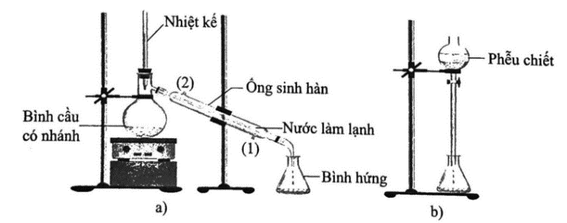
a. Phản ứng điều chế ethyl aetate từ các nguyên liệu trên được gọi là phản ứng ester hóa.
b. Trong quá trình phản ứng, phần hơi tách ra từ bình cầu có nhánh sang bình hứng là ethyl acetate và nước.
c. Để tăng hiệu suất chiết ethyl acetate từ bình hứng, thêm muối ăn (NaCl) hoặc thêm dung dịch muối ăn bão hòa vào.
d. Vai trò H₂SO₄ là chất xúc tác và hút nước để chuyển dịch cân bằng trong phản ứng ester hóa.
Câu 3. Hydrocarbon là nguồn nguyên liệu trong tổng hợp hữu cơ. Một trong các chuyển hóa hydrocarbon được biết đến là quá trình sản xuất xà phòng từ hydrocarbon no, mạch dài không phân nhánh. Quá trình được mô tả theo sơ đồ sau:
a. Trong phản ứng (1), số mol O₂ phản ứng gấp 2,5 lần số mol hydrocarbon phản ứng.
b. Trong phản ứng (2), có thể thay NaOH bằng Na₂CO₃ thì muối thu được không thay đổi.
c. Muối sodium stearate có khả năng giặt rửa là do nhóm -COO⁻ dễ xâm nhập vào các vết dầu mỡ.
d. Nếu hiệu suất quá trình là 90% thì cần 1 tấn hydrocarbon để sản xuất được 1 tấn sodium stearate.
Câu 4. Triglyceride là thành phần đóng một vai trò là nguồn cung cấp năng lượng và chuyên chở các chất béo trong quá trình trao đổi chất. Cho triglyceride X có công thức cấu tạo như hình sau:
a. Công thức phân tử của X là C₅₅H₉₈O₆.
b. Acid béo có gốc kí hiệu (3) thuộc loại acid béo omega-9.
c. Các gốc của acid béo không no trong phân tử X đều có cấu hình cis-.
d. Hydrogen hóa hoàn toàn 427 kg X bằng hydrogen (dư) ở nhiệt độ cao và áp suất cao, Ni xúc tác được 431 kg chất béo rắn.
PHẦN III: Câu trắc nghiệm yêu cầu trả lời ngắn. Thí sinh trả lời từ câu 1 đến câu 6.
Câu 1. Cho biết: khối lượng riêng của ethyl acetate là 0,9 g/mL; độ tan của ethyl acetate trong nước ở 20ºC là 8,3 g/mL nước. Cho 10 mL ethyl acetate vào cốc chứa 10 mL nước, phần chất lỏng phía trên có thể tích là bao nhiêu mL? (Làm tròn kết quả đến hàng phần mười).
Đáp số: 9,1.
Câu 2. Có bao nhiêu đồng phân ester ứng với công thức phân tử là C₄H₈O₂?
Đáp số: 4.
Câu 3. Trong các nguyên liệu sau: (1) CH₃[CH₂]₁₆-COONa, (2) CH₃[CH₂]₁₄-COOK, (3) C₆H₅OH (phenol), (4) CH₃[CH₂]₁₁-C₆H₄-SO₃Na, (5) Dịch đun từ quả bồ kết. Có bao nhiêu nguyên liệu có thể dùng để làm chất giặt rửa?
Đáp số: 4.
Câu 4. Để điều chế isoamyl acetate trong phòng thí nghiệm, một học sinh đã đun nóng 4,00 mL acetic acid (D = 1,05 g mL⁻¹) với 8,00 mL isoamyl alcohol (CH₃)₂CHCH₂CH₂OH (D = 0,81 g mL⁻¹), có dung dịch H₂SO₄ đặc làm xúc tác, thu được 6,00 mL isoamyl acetate (D = 0,88 g mL⁻¹). Hiệu suất phản ứng là y%. Hãy xác định giá trị của y (Làm tròn kết quả đến hàng đơn vị).
Đáp số: 58
Câu 5. Khi cho glucose tác dụng với acetic anhydride thu được sản phẩm có công thức cấu tạo như sau:
Xác định số nhóm chức ester có trong sản phẩm trên.
Đáp số: 5.
Câu 6. Dodecylbenzene sulfonic acid được sử dụng để sản xuất chất giặt rửa tổng hợp bằng cách tác dụng với dung dịch NaOH hoặc Na₂CO₃. Dodecylbenzene sulfonic acid có công thức cấu tạo sau:
Xác định phân tử khối (M) của dodecylbenzene sulfonic acid.
Đáp án: 326.

- HẾT -

